Медична психологія том 10, №2(3), 2015,
C.95-98
УДК:612.015
Психоосвітні програми у реабілітації хворих на біполярний афективний розлад
Резуненко О.Ю.
Харківський національний медичний університет
В даний час проблема біполярних афективних розладів (БАР), є однією з пріоритетних для клінічної практики та теоретичної психіатрії. Показник захворюваності на психічні розлади в Україні у 2010 році становив 232,4 на 100 000 населення, при цьому згідно зі статистичними даними частка хворих біполярними розладами становить 5% від всіх психічно хворих, госпіталізуемих до стаціонару.[1,2,3]
Реабілітація психічно хворих не обмежується усуненням психопатологічної симптоматики і повинна бути націлена на створення для них оптимальних умов соціального функціонування, підвищення якості життя, здатності до самостійної активної діяльності - в сучасних умовах ця проблема набуває особливої важливості. [4, 5]
У зв'язку з цим гостро відчувається необхідність розробки комплексних реабілітаційних програм та їх впровадження в практику роботи психіатричних установ. Відомо, що важливу роль в реабілітаційному процесі відіграє психосоциальне втручання. Судячи зі закордонних джерел великим потенціалом володіє психоосвіта (psychoeducation), яка займає особливе місце в структурі реабілітаційних заходів поетапно здійснювана система психотерапевтичних впливів, які передбачають інформування пацієнта та його родичів про психічні розлади та їх навчання методам співволодіння зі специфічними проблемами, обумовленими проявами захворювання. Метою психоосвіти є залучення пацієнта в процес активної зміни власної поведінки. Ця мета конкретизується у вигляді профілактики рецидивів, підвищення комплайєнсу. [6, 7]
Актуальність використання психоосвітних програм у структурі реабілітаційних заходів у хворих на біполярний афективний розлад обумовлена ​​необхідністю поліпшення комунікативних здібностей пацієнта, потенціювання активності у вирішенні власних проблем, розширення повноважень і більш успішного і ефективного пристосування до вимог реального оточення, що в свою чергу дозволить досягнути скорочення термінів і числа госпіталізацій, поліпшення сімейного мікроклімату, зменшення навантаження на членів сім'ї хворих на біполярний афективний розлад.[8,9,10]
Вищевикладене обумовило актуальність і необхідність проведення даного дослідження.
Мета дослідження: оцінка ефективності психоосвітніх програм у комплексній реабілітації хворих на біполярний афективний розлад і розробка оптимальних методів її застосування.
Для вирішення поставленої мети нами з дотриманням принципів біоетики і деонтології та відповідно до Закону про психіатричну допомогу було проведено комплексне обстеження 150 хворих, обох статей, віком 20 - 55 років з встановленим діагнозом біполярний афективний розлад в періоді стабілізації стану.
В клінічній картині були депресивні і маніакальні фази різної структури. Типовими афективними станами є, насамперед, класична циркулярна депресія і манія.
Усі пацієнти отримували регламентовану психофармакотерапію згідно стандартів МОЗ України в межах забезпечення лікувального закладу. Основну групу (пацієнти якої приймали участь у психоосвітній програмі, розробленої за результатами власних досліджень) склали 100 осіб. В контрольну групу увійшли 50 хворих, які отримували стандартну регламентовану терапію у лікарні.
У ході роботи нами за допомогою спеціального розробленого опитувальника було проведено вивчення особливостей інформаційного дефіциту, що стосується багатьох питань, які пов’язані з психічними розладами серед хворих на біполярний афективний розлад та їх родичів. Як показали результати дослідження, найбільш важливою є достовірна інформація про причини виникнення психічних захворювань; розпізнавання ознак загострення та необхідна у такому разі допомога; ліки, які використовуються для лікування біполярного афективного розладу, механізми їх дії, можливі побічні ефекти; юридичні аспекти, що пов’язані з психічним захворюванням; механізми подолання стресу.
Базуючись на отриманих даних, нами розроблена система заходів психоосвітньої роботи, до основних цілей якої ми віднесли:
- Власне «освіта» шляхом доступного для кожного пацієнта та його родини надання інформації про природу захворювання; важливості медикаментозного лікування і пов’язаних з ним питаннях (дієвості, побічних ефектах, прихильності); розпізнавання та дії при ранніх ознаках релапсу.
- Зниження у пацієнтів і членів їх родин рівня стигматизованості та самостигматизованості.
- Зниження емоційного напруження, що визвано фактом і проявами психічного захворювання.
- Формування у хворих і членів їх родин адекватного уявлення про захворювання.
- Корекція спотворених хворобою соціальних позицій пацієнтів і покращення їх комунікативних здібностей.
- Вироблення у хворих та їх родичів комплаєнсу (усвідомленого дотримання приписаного режиму лікування).
- Забезпечення «психосоціальної підтримки», коли група хворих є постійним джерелом підтримки і одночасно терапевтичною середою, у якій пацієнти можуть у безпечних умовах відпрацьовувати адекватні навички поведінки, спілкування, оволодіння зі складними ситуаціями.
- Поліпшення адаптації пацієнта і його родини.
- Поліпшення якості життя хворого.
Псіхоосвітня програма проходила в індивідуальній та груповій формі, складалася з трьох етапів:
I етап - початковий, проводився в індивідуальній формі, з використанням раціональної психотерапії. Метою даного етапу було роз'яснення пацієнтові особливостей клінічних проявів біполярного афективного розладу, необхідності прийому медикаментів, спрямованих на купірування ​​симптомів захворювання, проводилася мотивація пацієнтів до виконання психологічних тренінгів, спрямованих на формування соціально-адаптивних навичок. Кількість бесід було від 2 до 3, залежно від досягнення комплаєнтності відносин між лікарем і пацієнтом.
II етап - терапевтичний, полягав у груповій формі роботи. На зустрічах обговорювалися всі ключові питання, що стосуються психічного здоров'я. Тривалість заняття становила до 1,5 годин, кількість зустрічей на даному етапі було в межах від 5 до 10. Метою даного етапу було: відновлення соціального функціонування пацієнтів за рахунок зміни їх ставлення до хвороби, до свого «я», сприйняттю себе як особистості, здатної впоратися з виникаючими проблемами, обумовленими хворобою; попередженню аутоагресивних тенденцій і зміни звичних патологічних копінг-стратегій. На тлі сформованої довірливій та безпечною для пацієнта обстановки, яка знижує загальний тривожний фон в учасників групи, використовувалися прийоми когнітивно-поведінкової психотерапії, тренінгові впливу (інформаційний тренінг, тренінг позитивного самосприйняття, тренінг формування комунікативних умінь і навичок, тренінг вирішення проблем міжособистісної взаємодії). В якості форми психотерапевтичного втручання також використовувалися групова дискусія. У процесі групової дискусії обговорювалися можливі способи подолання з власним хворобливим станом, аналізувалися варіанти адаптивних поведінкових реакцій. Також застосовувалася сімейна психотерапія, спрямована на усунення емоційних порушень в сім'ї, формування підтримки і розуміння переживань хворого. Це призводило до нових варіантів розвитку сімейного взаємодії, значно знижувався загальний рівень тривоги у хворих від «нерозуміння» до усвідомлення, в яких випадках і куди звертатися за допомогою при зміні їхнього психічного стану.
III - заключний. Метою етапу було закріплення нових позитивних психосоціальних тенденцій, форм реагування і варіантів впорається поведінки у разі загострення біполярного афективного розладу, закріплення адекватних і конструктивних форм міжособистісної взаємодії шляхом виконання функціональних тренінгів з подальшим обговоренням та аналізом результатів їх виконання. Даний етап спрямований на соціальну реабілітацію хворих з біполярним афективним розладом. Всього проводилося 3-4 зустрічі.
Відповідно до отриманих у ході роботи даних, на фоні проведення комплексної терапії із застосуванням психоосвітніх заходів, відмічалися швидка редукція психопатологічної симптоматики, нормалізація емоціонального стану, стабілізація поведінки хворих, поліпшення когнітивних показників, підвищення психофізичної активності хворих, що дозволило розширити контакти з оточуючими, відновити звичний руховий режим.
Як показали результати вивчення соціального функціонування хворих на біполярний афективний розлад, на першому етапі дослідження (до початку проведення психоосвітніх програм) у обстежених хворих відзначалися порушення загальної поведінкової дисфункції у суспільстві: вочевидь - 27,2%, серйозна - 25,5% і дуже серйозна - 26,1% дисфункція; порушення при виконанні соціальних ролей у суспільстві: вочевидь - 22,8%, серйозна - 26,4%, дуже серйозна - 27,6% дисфункція; порушення функціонування пацієнтів у лікарні без дисфункції - 2,4%, мінімальна дисфункція - 10,9%, вочевидь - 27,1%, серйозна - 33,5%, дуже серйозна - 25,9%; дисфункція модифікуючих факторів у хворих (гідності пацієнта, особливі перешкоди, домашню атмосферу, підтримку ззовні) без дисфункції - 3,4%, мінімальна дисфункція - 13,1%, вочевидь - 25,6%, серйозна - 24,1%, дуже серйозна - 34,2% обстежених.(рис.1)
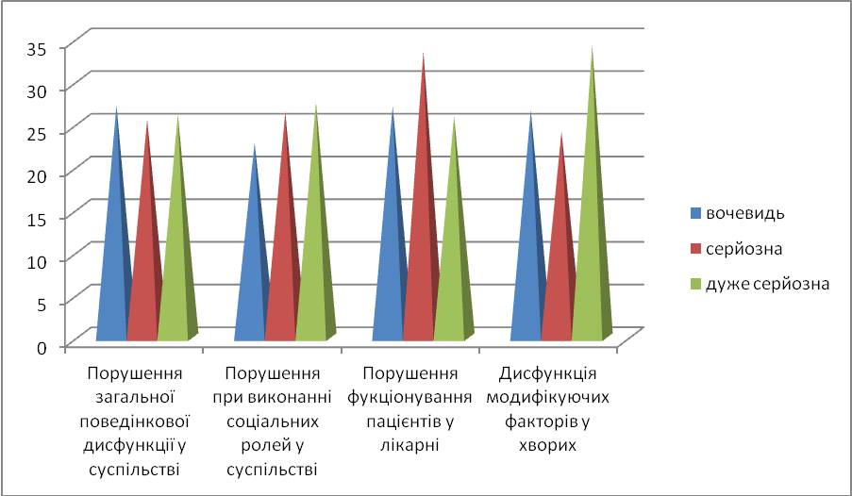
Рисунок 1. Показники соціального функціонування хворих на біполярний афективний розлад до проведення психоосвітних програм.
На другому етапі, після завершення псіхоосвітньої програми встановлено, що рівень загальної поведінкової дисфункції у суспільстві в основній групі знизився на 87,4%, в контрольній - на 66,2%; дисфункція при виконанні соціальних ролей у суспільстві - на 75,1% і 39,3% відповідно, порушення функціонування пацієнтів у лікарні - в основній групі на 73,7%, в контрольній - на 72,5%; дисфункція модифікуючих факторів у хворих - на 82,5% і 65,4% відповідно.
За результатами катамнестичного спостереження в основній групі на тлі проведеної комплексної терапії з використуванням психоосвітнього втручання у 82,2% хворих було досягнуто стійкого терапевтичного ефекту, який зберігався протягом 2 років, у 11,1% - стан залишався без динаміки, і у 6,7% - відмічався рецидив захворювання. У групі контролю поліпшення стану було лише у 10% пацієнтів, у 48% регіструвалась госпіталізація у зв’язку з рецидивом захворювання. Критеріями ефективності були: стійкість ремісії, частота госпіталізації, якість життя, рівень тривоги, поліпшення психічного стану.(рис.2)
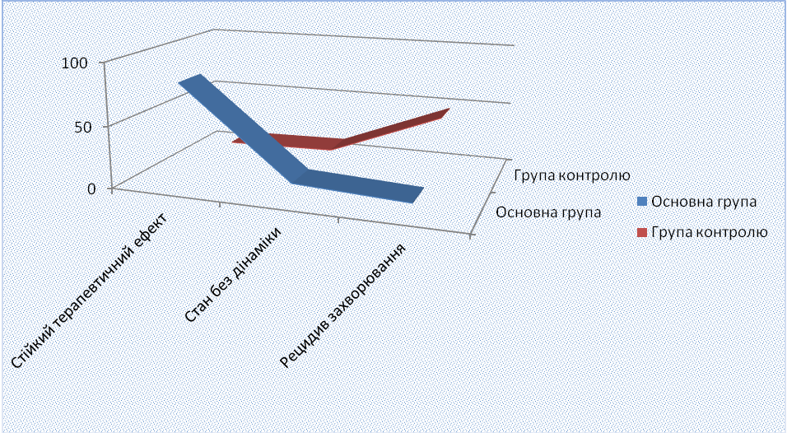
Рисунок 2. Результати катамнестичного спостереження обох груп.
Таким чином, як показали результати дослідження, комплексний підхід в терапії біполярного афективного розладу, який включав в себе психофармакотерапію у поєднанні з психоосвітніми програмами, приводить до відновлення соціальної активності і успішної ресоціалізації хворих. Це в свою чергу, свідчить про те, що психоосвіта не тільки посилює впевненість у боротьбі з хворобою, але й вирішує проблему соціальної реінтеграції хворого.

АННОТАЦИЯ
Психообразовательные программы в реабилитации больных биполярным аффективным расстройством
Резуненко О.Ю.
В ходе работы было проведено комплексное обследование 150 больных, обоих полов, возрастом от 20 до 55 лет, с установленным диагнозом биполярное аффективное расстройство в период стабилизации состояния.
В клинической картине были депрессивные и маниакальные фазы различной структуры. Типичными аффективными состояниями являются, прежде всего, классическая циркулярная депрессия и мания.
Предложена интегративная модель психообразовательной работы, которая включает в себя использование индивидуальных и групповых методов и состояла из трех этапов – 1 – начального, 2 – терапевтического и 3 - заключительного.
Установлена высокая результативность психообразования по сравнению с традиционной комплексной терапией и реабилитацией больных биполярным аффективным расстройством. Доказано, что психообразование не только усиливает уверенность в борьбе с болезнью, но и решает проблему социальной реинтеграции больного.
Ключевые слова: Психообразование, биполярное аффективное расстройство, качество жизни, социальное функционирование

АНОТАЦІЯ
Псіхоосвітні програми в реабілітації хворих
біполярним афективним розладом
Резуненко О.Ю.
В ході дослідження було проведено комплексне обстеження 150 хворих, обох статей, віком 20 - 55 років, з встановленим діагнозом біполярний афективний розлад в період стабілізації стану.
У клінічній картині були депресивні і маніакальні фази різної структури. Типовими афективними станами є, насамперед, класична циркулярна депресія і манія.
Запропоновано інтеграційна модель психоосвітньої програми, яка включала до себе використання індивідуальних і групових методів і складалася з трьох етапів - 1 - початковий, 2 - терапевтичний, полягав у груповій формі роботи де обговорювалися всі ключові питання, що стосуються психічного здоров'я, і 3 – заключний, метою якого було закріплення нових позитивних психосоціальних тенденцій, форм реагування і варіантів впорається поведінки у разі загострення біполярного афективного розладу.
Встановлено високу результативність психоосвіти в порівнянні з традиційною комплексною терапією та реабілітацією хворих біполярним афективним розладом. Доведено, що психоосвіта не тільки підсилює впевненість у боротьбі з хворобою, але і вирішує проблему соціальної реінтеграції хворого.
Ключові слова: Психоосвіта, біполярний афективний розлад, якість життя, соціальне функціонування.
АННОТАЦИЯ
Психообразовательные программы в реабилитации больных биполярным аффективным расстройством
Резуненко О.Ю.
В ходе работы было проведено комплексное обследование 150 больных, обоих полов, возрастом от 20 до 55 лет, с установленным диагнозом биполярное аффективное расстройство в период стабилизации состояния.
В клинической картине были депрессивные и маниакальные фазы различной структуры. Типичными аффективными состояниями являются, прежде всего, классическая циркулярная депрессия и мания.
Предложена интеграционная модель психообразовательной программы, которая включала в себя использование индивидуальных и групповых методов и состояла из трех этапов - I – начальный, проводился в индивидуальной форме, с использованием рациональной психотерапии, где пациенту проводилось разъяснение особенностей клинических проявлений биполярного аффективного расстройства, необходимости приема медикаментов, направленных на купирование симптомов заболевания, проводилась мотивация пациентов к выполнению психологических тренингов, направленных на формирование социально-адаптивных навыков; II - терапевтический, заключался в групповой форме работы где обсуждались все ключевые вопросы, касающиеся психического здоровья; и III - заключительный, целью которого было закрепление новых положительных психосоциальных тенденций, форм реагирования и вариантов справится поведения в случае обострения биполярного аффективного расстройства.
Установлена высокая результативность психообразования по сравнению с традиционной комплексной терапией и реабилитацией больных биполярным аффективным расстройством. Доказано, что психообразование не только усиливает уверенность в борьбе с болезнью, но и решает проблему социальной реинтеграции больного.
Ключевые слова: Психообразование, биполярное аффективное расстройство, качество жизни, социальное функционирование
ABSTRACT
Psychoeducational programs in the rehabilitation of patients with bipolar disorder
Rezunenko O.U.
The work was carried out a comprehensive survey of 150 patients of both sexes, aged 20 to 55 years, diagnosed with bipolar disorder in the period of stabilization.
The clinical picture was depressive and manic phases of different structures. Typical affective states are primarily classic circular depression and mania.
A psychoeducational program integration model, which included the use of individual and group methods and consisted of three stages - I - beginner, held in individual form, with rational psychotherapy, where patients spend an explanation of features of clinical manifestations of bipolar disorder, the need for taking medication, aimed at relief of symptoms, the patient's motivation was conducted to perform psychological training, aimed at creating a social and adaptive skills; II - therapeutic, was to work in groups to discuss all the key issues relating to mental health; and III - the final aim of which was securing new positive psycho-social tendencies, forms of response options, and manage behavior in the case of acute bipolar disorder.
The high effectiveness of psychoeducation over traditional complex therapy and rehabilitation of patients with bipolar disorder. It is proved that psychoeducation not only enhances confidence in the fight against the disease, but also solves the problem of social reintegration of the patient.
Keywords: Psychoeducation, bipolar affective disorder, quality of life, social functioning

Список використаних джерел:
- Абрамов В.А., Студзинский О.Г., Ряполова Т.Л., Жигулина И.В., Левчук И.Н. Основные направления реабилитации больных с психическими расстройствами в отделении медико-социальной реабилитации.// – Український вісник психоневрології. Том 15, вип. 1 (50), 2007. С. 146 - 147.
- Бурчинский С.Г. Нейролептики в фармакотерапии биполярных аффективных расстройств: возможности выбора // Нейроnews - № 4 (15) – 2009.
- Кожина А.М., Гайчук Л.М., Самардакова Г.А. Роль психообразовательных программ в оказании психиатрической помощи // Український вісник психоневрології, 2010, Том 18, випуск 3(64), С. 130
- Кожина А.М., Кришталь В.Е. , Сухоиванова Е.И. Психообразование как неотъемлемая составляющая медико-психологической реабилитации больных шизофренией // Український вісник психоневрології – 2012.- Том 20, вип. 1 (70). - С. 44 - 45.
- Левада О.А. Современные аспекты изучения биполярных расстройств // Нейроnews - № 4 (15) – 2009.
- Марута Н.О. Стан психічного здоров’я населення та психіатричної допомоги в Україні. // Нейро News психоневрология и нейропсихиатрия. №5 (24), 2010, С. 83-90.
- Марценковский И.А., Бикшаева Я.Б., Марценковская И.И. Некоторые особенности дифференциальной диагностики и лечения биполярного афективного расстройства в педиатрической практике // Нейроnews - № 1 (12) – 2009 – С. 54 – 60.
- Михайлов Б.В. Современное состояние проблемы шизофрении (обзор литаратуры). // Український вісник психоневрології. Том 18, вип. 4 (65), 2010. С. 39-47.
- Пшук Н.Г. Предиктори формування процесу психосоціальної реабілітації психічнохворих. // – Український вісник психоневрології. Том 18, вип. 3 (64), 2010. С. 145.
- Хобзей М.К., Волошин П.В., Марута Н.О. Соціально-орієнтована психіатрична допомога в Україні: проблеми та рішення.// – Український вісник психоневрології. Том 18, вип. 3 (64), 2010. С. 10-14.

